Задание 6. (30) На рисунке изображены графики функций вида $y = ax^{2}+bx+ c$. Установите соответствие между графиками и знаками коэффициентов $a$ и $c$.
Графики:
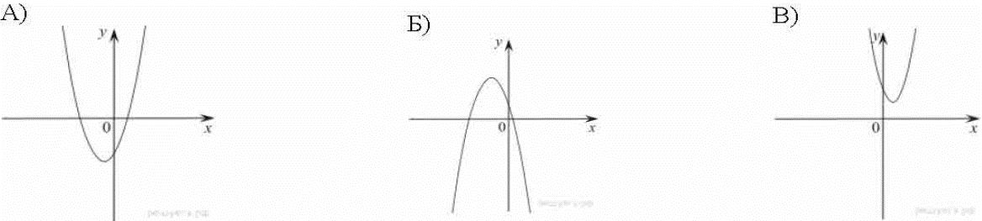
Коэффициенты:
- $a > 0, c < 0$
- $a < 0, c > 0$
- $a > 0, c > 0$
Ответ укажите в виде последовательности цифр без пробелов и запятых в указанном порядке. | А | Б | В

